第四章 增值税、消费税法律制度
- 增值税法律制度
回顾总结：
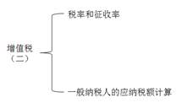
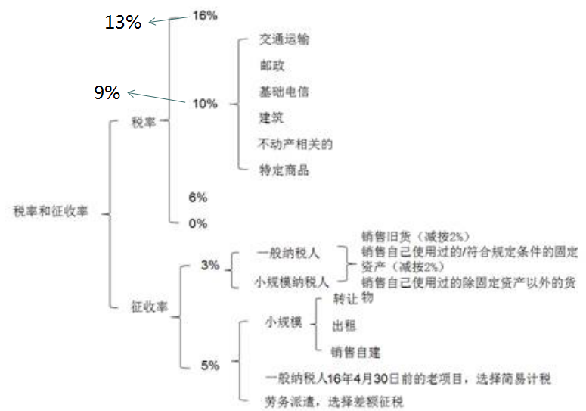
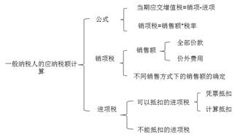
【例题·不定项】甲公司为增值税一般纳税人，主要从事空调生产和销售业务。2018年7月有关经营情况如下：
（1）采取预收货款方式向乙公司销售W型空调100台，每台含税售价为3480元，甲公司给予每台348元折扣额的价格优惠。双方于7月2日签订销售合同，甲公司7月6日收到货款，7月20日发货并向对方开具发票，销售额和折扣额在同一张发票金额栏分别注明，乙公司7月22日收到空调。
（2）销售Y型空调3000台，每台含税售价为2900元。公司业务部门领用10台Y型空调用于奖励优秀员工，公司食堂领用2台Y型空调用于防暑降温。
（3）购进原材料一批，取得增值税专用发票注明税额102000元；向丙公司支付新产品设计费，取得增值税专用发票注明税额3000元；支付销售空调运输费用，取得增值税专用发票注明税额550元；支付招待客户餐饮费用，取得增值税普通发票注明税额120元。
已知：销售货物增值税税率为13%，取得的增值税专用发票均已通过税务机关认证。
要求：
根据上述资料，不考虑其他因素，分析回答下列小题。
1.甲公司销售W型空调，其增值税纳税义务发生时间是（ ）。
A.7月2日
B.7月6日
C.7月20日
D.7月22日
【答案】C
【解析】采取预收货款方式销售货物的，增值税纳税义务发生时间为发出货物的当天（7月20日）。
- 计算甲公司当月销售W型空调增值税销项税额的下列算式中，正确的是（ ）。
A.100×（3480-348）÷（1+13%）×13%
B.100×3480×13%
C.100×3480÷（1+13%）×13%
D.100×（3480-348）×13%
【答案】A
【解析】（1）纳税人采取折扣方式销售货物，如果销售额和折扣额在同一张发票金额栏分别注明，可以按折扣后的销售额征收增值税，选项BC均未减除折扣额，排除；（2）题目明确交待“3480元”为含税售价，应当价税分离，排除选项D。
3.计算甲公司当月销售及领用Y型空调增值税销项税额的下列算式中，正确的是（ ）。
A.（3000+2）×2900÷（1+13%）×13%
B.（3000+10+2）×2900÷（1+13%）×13%
C.3000×2900×13%
D.（3000+2）×2900×13%
【答案】B
【解析】将自产货物用于奖励优秀员工、食堂防暑降温，视同销售货物。
4.甲公司的下列进项税中，准予从销项税额中抵扣的是（ ）。
A.支付销售空调运输费用的进项税额550元
B.支付招待客户餐饮费用的进项税额120元
C.支付新产品设计费的进项税额3000元
D.购进原材料的进项税额102000元
【答案】ACD
【解析】选项B：购进服务用于个人消费（包括但不限于交际应酬消费）的，不得抵扣进项税额。
- 增值税应纳税额的计算
（二）简易计税方法应纳税额的计算
1.小规模纳税人发生应税销售行为采用简易计税方法计税，应按照销售额和征收率计算应纳增值税税额，不得抵扣进项税额。其计算公式为：
应纳税额=销售额×征收率
不含税销售额=含税销售额÷（1+征收率）
2.销售退回或折让
纳税人适用简易计税方法计税的，因销售折让、中止或者退回而退还给购买方的销售额，应当从当期销售额中扣减。扣减当期销售额后仍有余额造成多缴的税款，可以从以后的应纳税额中扣减。
3.一般纳税人特定应税行为，可以选择适用简易计税方法计税，但一经选择，36个月不得变更。
【例题1·单选题】甲便利店为增值税小规模纳税人，2016年第四季度零售商品取得收入103000元，将一批外购商品无偿赠送给物业公司用于社区活动，该批商品的含税价格721元。已知增值税征收率为3%。计算甲便利店第四季度应缴纳增值税税额的下列算式中，正确的是（ ）。
A.[103000+721÷（1+3%）]×3%=3111元
B.（103000+721）×3%=3111.63元
C.[103000÷（1+3%）+721]×3%=3021.63元
D.（103000+721）÷（1+3%）×3%=3021元
【答案】D
【例题2·单选题】甲设计公司为增值税小规模纳税人，2014年6月提供设计服务取得含增值税价款206000元；因服务中止，退还给客户含增值税价款10300元。已知小规模纳税人增值税征收率为3%，甲设计公司当月应缴纳增值税税额的下列计算中，正确的是（ ）。
A.206000÷（1+3%）×3%=6000（元）
B.206000×3%=6180（元）
C.（206000－10300）÷（1+3%）×3%=5700（元）
D.（206000－10300）×3%=5871（元）
【答案】C
- 进口货物应纳税额计算
纳税人进口货物，无论是一般纳税人还是小规模纳税人，均应按照组成计税价格和规定的税率计算应纳税额，不允许抵扣发生在境外的任何税金。其计算公式为：
应纳税额=组成计税价格×增值税税率
组成计税价格的构成分成两种情况：
1.如果进口货物不征收消费税
组成计税价格=关税完税价格+关税
2.如果进口货物征收消费税
组成计税价格=关税完税价格+关税+消费税=（关税完税价格+关税）÷（1－消费税比例税率）
【例题1·单选题】甲公司为增值税一般纳税人，2018年6月从国外进口一批音响，海关核定的关税完税价格为116万元，缴纳关税11.6万元。已知增值税税率为13%，甲公司该笔业务应缴纳增值税税额的下列计算中，正确的是（ ）。
A.116×13%
B.（116+11.6）×13%
C.116÷（1+13%）×13%
D.（116+11.6）÷（1+13%）×13%
【答案】B
【例题2·单选题】甲企业为增值税一般纳税人，主要从事房地产开发与销售业务。2015年6月取得M住宅项目的开发权并于2015年11月开工建设，2017年8月项目竣工销售。甲企业2017年9月该项目有关业务情况如下：
（1）销售住宅10000平方米，不含增值税售价7350元/每平方米，另代收住宅专项维修资金136500元。
（2）将600平方米底商用于出租，将500平方米底商用于抵偿工程款,将200平方米底商无偿赠送给关联企业,将100平方米底商转为办公自用。
（3）购进M住宅项目用装修材料，取得增值税专用发票注明税额85000元。
已知，M住宅项目属于老项目，甲企业选择简易计税方法缴纳增值税，增值税征收率为5%。
已知，M住宅项目属于老项目，甲企业选择简易计税方法缴纳增值税，增值税征收率为5%。
要求：
根据上述资料，不考虑其他因素，分析回答下列小题。
1.计算甲企业当月销售住宅应缴纳增值税税额的下列算式中，正确的是（ ）。
A.[10000×7350+136500÷（1+5%）]×5%=3681500元
B.10000×7350×5%=3675000元
C.10000×7350÷（1+5%）×5%=3500000元
D.（10000×7350+136500）×5%=3681825元
【答案】B
【解析】房地产主管部门或者其指定机构、公积金管理中心、开发企业以及物业管理单位代收的住宅专项维修资金，不征收增值税。故选项AD错误，由于题中明确售价为不含税价，故无需价税分离，C选项错误。
2.甲企业下列业务中，应缴纳增值税的是（ ）。
A.将500平方米底商用于抵偿工程款
B.将200平方米底商无偿赠送给关联企业
C.将600平方米底商用于出租
D.将100平方米底商转为办公自用
【答案】ABC
【解析】选项AB：将自产货物用于抵债、无偿赠送属于增值税的视同销售，应计算缴纳增值税，选项C：将底商用于出租，应按照租赁服务缴纳增值税。
3.关于甲企业购进M项目用装修材料进项税额85000元处理的下列表述中，正确的是（ ）。
A.当月允许抵扣60%
B.当月允许全部抵扣
C.不允许抵扣
D.当月允许抵扣40%
【答案】C
【解析】外购货物用于简易计税方法计税项目，其进项税额不得抵扣。
五、增值税税收优惠
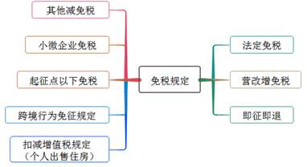
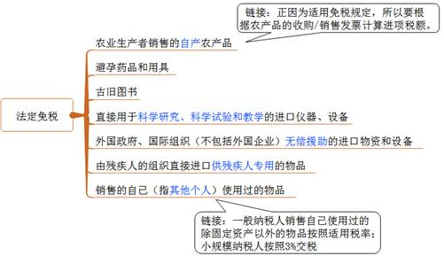
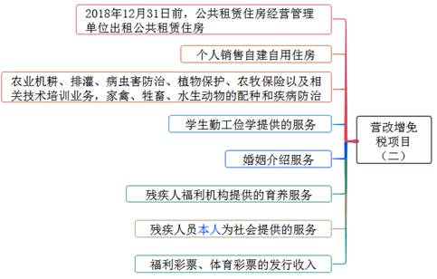
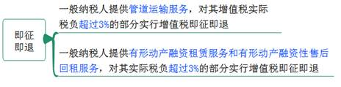
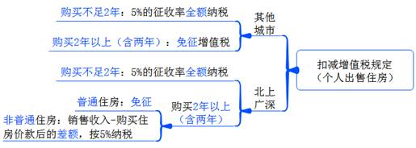
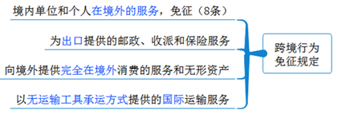
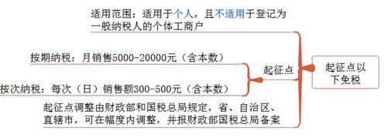
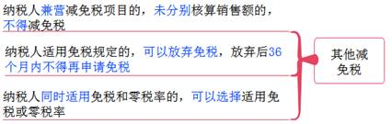
【例题1·多选题】根据增值税法律制度的规定，下列各项中属于增值税免税项目的有（ ）。
A.除个体工商户以外的其他个人销售自己使用过的物品
B.古旧图书
C.直接用于科学研究的进口设备
D.农业生产者销售的自产农产品
【答案】ABCD
【例题2·单选题】根据增值税法律制度的规定，下列各项中，免征增值税的是（ ）。
A.商店销售糖果
B.木材加工厂销售原木
C.粮店销售面粉
D.农民销售自产粮食
【答案】D
【例题3·单选题】根据营业税改征增值税试点相关规定，下列各项中，不属于免税项目的是（ ）。
A.养老机构提供的养老服务
B.装修公司提供的装饰服务
C.婚介所提供的婚姻介绍服务
D.托儿所提供的保育服务
【答案】B
【例题4·多选题】根据增值税法律制度的规定，下列服务中，免征增值税的有（ ）。
A.学生勤工俭学提供的服务
B.火葬场提供的殡葬服务
C.残疾人福利机构提供的育养服务
D.婚姻介绍所提供的婚姻介绍服务
【答案】ABCD
【例题5·单选题】根据增值税法律制度的规定，纳税人销售货物或者应税劳务适用免税规定的，可以放弃免税，但放弃免税后，一定期限内不得再申请免税。该期限为（ ）。
A.42个月
B.36个月
C.60个月
D.48个月
【答案】B
六、增值税征收管理
（一）纳税义务发生时间
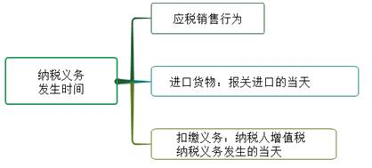
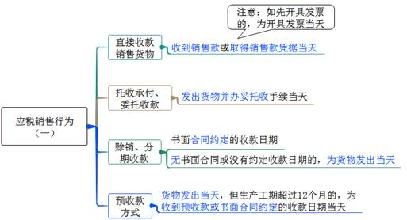
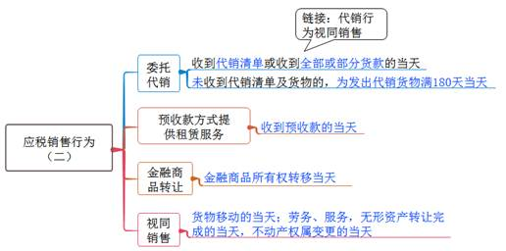
总结：收钱或收票的当天，有约定看约定，无约定看发货
（二）纳税地点
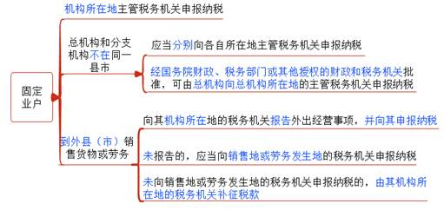
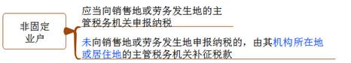
（三）纳税期限
1.纳税期限
增值税的纳税期限分别为1日、3日、5日、10日、15日、1个月或1个季度。不能按期纳税的，可以按次纳税。
注意：以1个季度为纳税期限适用于小规模纳税人、银行、财务公司、信托投资公司、信用社。（小规模+金融机构）
2.纳税申报
（1）以1个月或1个季度为一个纳税期限的，自期满之日起15日内申报纳税；
（2）以1日、3日、5日、10日、15日为一个纳税期限的，自期满之日起5日内预缴税款，于次月1日起15日内申报纳税并结清上月税款。
（3）纳税人进口货物，自海关填发海关进口增值税专用缴款书之日起15日内缴纳税款。
七、增值税专用发票使用规定
概念：指增值税一般纳税人发生应税销售行为开具的发票，是购买方支付增值税额并可按照增值税有关规定据以抵扣增值税进项税额的凭证。
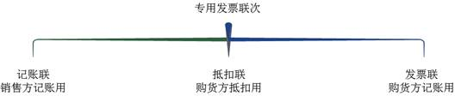
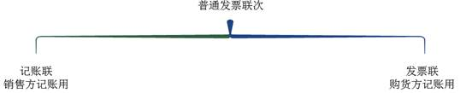
- 不得领购开具专用发票
1.会计核算不健全，不能向税务机关准确提供增值税销项税额、进项税额、应纳税额数据及其他有关增值税税务资料的。
2.有《税收征管法》规定的税收违法行为，拒不接受税务机关处理的。
3.有涉及发票的税收违法行为，经税务机关责令限期改正而仍未改正的。
（三）专用发票的使用管理
1.开票限额
专用发票实行最高开票限额管理。
最高开票限额 | 审批机关
10万内 | 区县税务机关
100万内 | 地市级税务机关
1000万及以上 | 省级税务机关
防伪税控系统的具体发行工作由区县级税务机关负责
2.专用发票的开具范围
一般纳税人发生应税销售行为，应向索取增值税专用发票的购买方开具专用发票。属于下列情形之一的，不得开具专用发票：
（1）商业企业一般纳税人零售烟、酒、食品、服装、鞋帽（不包括劳保专用部分）、化妆品等消费品；（纳税链条最末端，专票不能抵扣）
（2）应税销售行为的购买方为消费者个人的；（个人要专票不能抵扣）
（3）发生应税销售行为适用免税规定的；（免税是优惠，如果在开专票让你抵扣，国家吃亏）
（4）小规模纳税人发生应税销售行为的（需要专票，可向税务机关申请代开，国家税务总局另有规定除外）。
【例题1·单选题】一般纳税人发生的下列业务中，允许开具增值税专用发票的是（ ）。
A.家电商场向消费者个人销售电视机
B.百货商店向小规模纳税人零售服装
C.手机专卖店向消费者个人提供手机修理劳务
D.商贸公司向一般纳税人销售办公用品
【答案】D
【例题2·单选题】下列关于增值税专用发票记账联用途的表述中，正确的是（ ）。
A.作为购买方核算采购成本的记账凭证
B.作为销售方核算销售收入和增值税销项税额的记账凭证
C.作为购买方报送主管税务机关认证和留存备査的扣税凭证
D.作为购买方核算增值税进项税额的记账凭证
【答案】B
【例题3·多选题】根据增值税法律制度的规定，商业企业一般纳税人零售的下列货物中，不能开具增值税专用发票的有（ ）。
A.劳保用品
B.食品
C.烟
D.酒
【答案】BCD
【例题4·单选题】根据增值税法律制度的规定，一般纳税人发生的下列业务中，允许开具增值税专用发票的是（ ）。
A.房地产开发企业向消费者个人销售房屋
B.百货公司向小规模纳税人零售食品
C.超市向消费者个人销售红酒
D.住宿业小规模纳税人向一般纳税人提供住宿服务
【答案】D

总结

